http://www.ogacom.co.jp/?p=183
webapp>config>install.inc.phpのデータをクイッカの仕様からさくらの仕様に書き変える。
install.inc.phpの57行目辺りにあるデータベース情報を修正
define('DATABASE_DSN', 'mysql://ＤＢユーザ:パスワード@サーバ名/データベース名');。 動かすにはアクセス権の確認（さくらは755）が必要ですが…
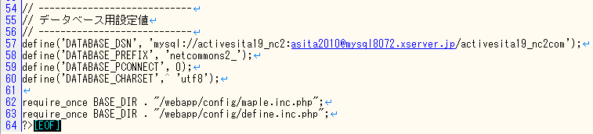

MySQLのインポートエラー | #1044 – Access denied for user ‘[user_name]’ to database ‘[db_name]’
ローカル（XAMPP環境）のデータベースをエクスポートして、別のサーバーのデータベースにインポートしようと思ったら、エラーで怒られました。
以下がphpMyAdminで操作した際に表示されたメッセージです。
エラー
実行した SQL:
—
— データベース: `[db_name]`
—
CREATE DATABASE IF NOT EXISTS `[db_name]` DEFAULT CHARACTER SET utf8 COLLATE utf8_unicode_ci;
MySQLのメッセージ: ドキュメント
#1044 – Access denied for user ‘[user_name]’ to database ‘[db_name]’
サーバーにインポートしようとした時、「既に存在しているデータベース上に新しいデータベースを作ろう」として怒られている感じです。
↓この命令がいけないってことですね。
SQL文
1 | CREATE DATABASE IF NOT EXISTS ～
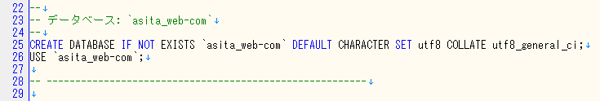
「なかったら作れ」→「作れません」って流れ！？

そんなときはエディタでエクスポートしたデータを開いて、問題の一行を消してしまえ！…と消す。
